МИНОБРНАУКИ РОССИИ
Санкт-Петербургский государственный
электротехнический университет
«ЛЭТИ» им. В.И. Ульянова (Ленина)
Кафедра МО ЭВМ

Курсовая работа
по дисциплине «Алгоритмы и структуры данных»
Тема: Динамическое кодирование по Хаффману - демонстрация
Вариант 1г

Студент гр. 8303 |  | Данилов А.В.
Преподаватель |  | Балтрашевич В.Э.

Санкт-Петербург
2019

ЗАДАНИЕ

НА КУРСОВУЮ РАБОТУ

Студент Данилов А.В.
Группа 8303
Тема работы: динамическое кодирование по Хаффману - демонстрация
Исходные данные:
На вход подается массив символов, которые закодировать используя динамический алгоритм Хаффмана.
Данные берутся из поля ввода данных графического интерфейса или из файла.

Дата сдачи реферата:
Дата защиты реферата:
Студент |  | Данилов А.В.
Преподаватель |  | Балтрашевич В.Э.

СОДЕРЖАНИЕ

Задание на курсовую работу………………………………………………………..2
Аннотация…………………………………………………………………………....4
Введение……………………………………………………………………………...5
Цель работы………………………………………………………………………….6
Постановка задачи…………………………………………………………………...6
Спецификация программы………………………………………………………….6
Алгоритм динамического кодирования Хаффмана……………………………….7
Алгоритм декодирования..………………………………………………………….7
Тестирование…………………………………………………………………………9
Заключение………………………………………………………………………….13
Список используемой литературы………………………………………………...14
Приложение А………………………………………………………………………15

Аннотация
В данной курсовой работе рассмотрен метод динамического кодирования и декодирования Хаффмана.
Работа выполнена в фреймворке Qt.
Программный код написан на языке программирования C++
В данной программе ввод реализуется из окна графического интерфейса или из файла, результат выводится на экран.

Summary
In this course work describes the encoding and decoding dynamic methods of Huffman.
The work was done in the Qt framework.
The program code is written in the programming language C++.
In this program, the input is implemented from the GUI window or from a file, the result is displayed on the screen.

ВВЕДЕНИЕ
В данной курсовой работе используется динамический метод кодирования Хаффмана, он же адаптивный метод, основанный на кодировании Хаффмана. Он позволяет строить кодовую схему в поточном режиме (без предварительного сканирования данных), не имея никаких начальных знаний из исходного распределения, что позволяет за один проход сжать данные. Преимуществом этого способа является возможность кодировать на лету. Существует несколько реализаций этого метода, наиболее примечательными являются «FGK» (ФГК: Фоллер, Галлагер и Кнут) и алгоритм Виттера.
В частности рассмотрен ФКГ алгоритм.
Он позволяет динамически регулировать дерево Хаффмана, не имея начальных частот. В ФГК дереве Хаффмана есть особый внешний узел, называемый 0-узел, используемый для идентификации входящих символов. То есть, всякий раз, когда встречается новый символ — его путь в дереве начинается с нулевого узла. Самое важное — то, что нужно усекать и балансировать ФГК дерево Хаффмана при необходимости, и обновлять частоту связанных узлов. Как только частота символа увеличивается, частота всех его родителей должна быть тоже увеличена. Это достигается путём последовательной перестановки узлов, поддеревьев или и тех и других. Важной особенностью ФГК дерева является принцип братства (или соперничества): каждый узел имеет два потомка (узлы без потомков называются листами) и веса идут в порядке убывания. Благодаря этому свойству дерево можно хранить в обычном массиве, что увеличивает производительность.

Цель работы
Написать программу с помощью, которой можно будет закодировать или раскодировать введенный пользователем текст.
Изучить и закрепить знания по кодированию и декодированию алгоритма Хаффмана
Постановка задачи
Динамическое кодирование и декодирование текстового файла методом Хаффмана
"Демонстрация" – визуализация полученного в ходе работы программы бинарного дерева.
Спецификация программы
Программа написана на языке C++. Считывание происходит либо с окна графического интерфейса, либо из файла.
Пользователь вводит текст, программа поштучно считывает символы и добавляет или обновляет узлы дерева, при необходимости дерево перестраивается для соблюдения сбалансированности. При создании или обновлении узла узнается данный префикс или код символа, который записывается в итоговую строку.

Алгоритм динамического кодирования Хаффмана

- На вход приходят символы.
- Считывается символ, при его отсутствии в дереве — добавляется новый элемента в дерево, иначе увеличивается значение веса узла.
- Путь до этого узла и его код при отсутствии узла в дереве или только путь от корня дерево до узла записывается в выходную последовательность
- Происходит пересчет весов родителей
- При необходимости дерево перестраивается
- Повторяются шаги 2-5 до истечения входного текста

Алгоритм декодирования

1. Код первого символа считывается без изменений, раскодированный символ записывается в выходную строку, в дереве появляется второй узел
2. Побитово считываются символы (1,0) , по ним определяется путь (0 — левый наследник, 1 - правый ) до тех пор, пока не встретим лист. Если лист не пуст — увеличиваем вес узла, выписываем символ в выходную строку.
3. Иначе добавляем новый узел в дерево, из входной последовательности удаляются путь до листа и код символа, перерасчет весов родителей
4. При необходимости дерево балансируется.
5. Шаги 2-4 повторяются до истечения входной строки.

ТЕСТИРОВАНИЕ

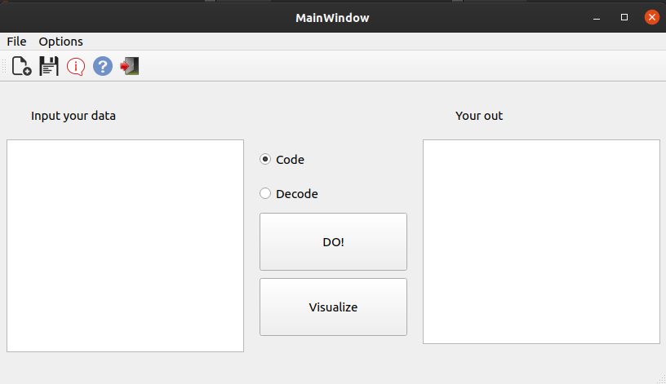
Рисунок 1. Интерфейс программы
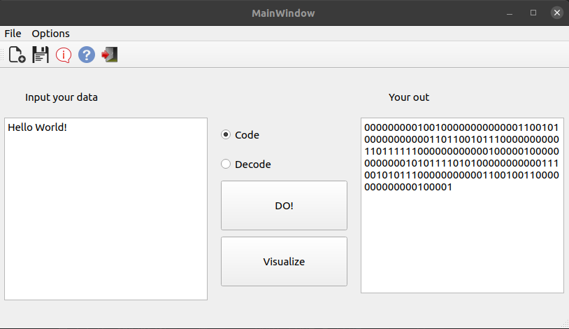
Рисунок 2. Пример ввода

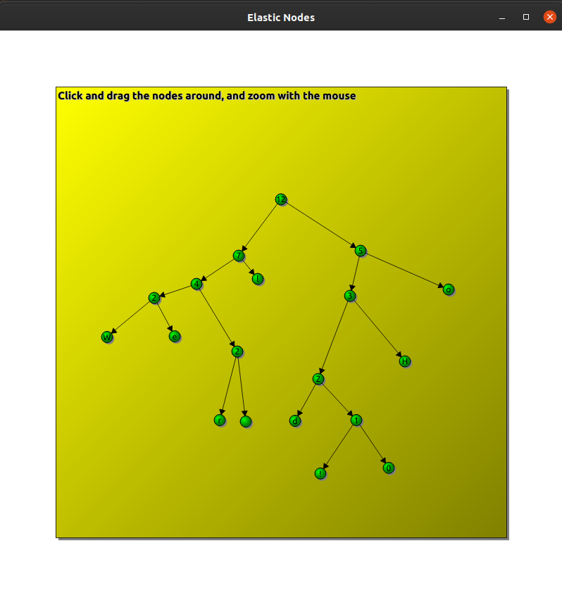
Рисунок 3. Построенное бинарное дерево
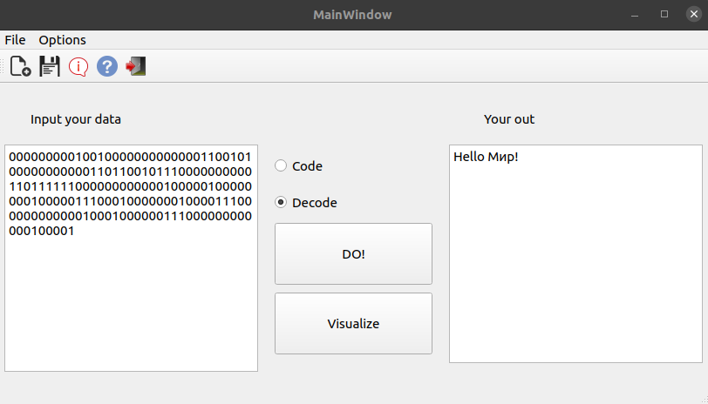
Рисунок 4. Пример декодирования

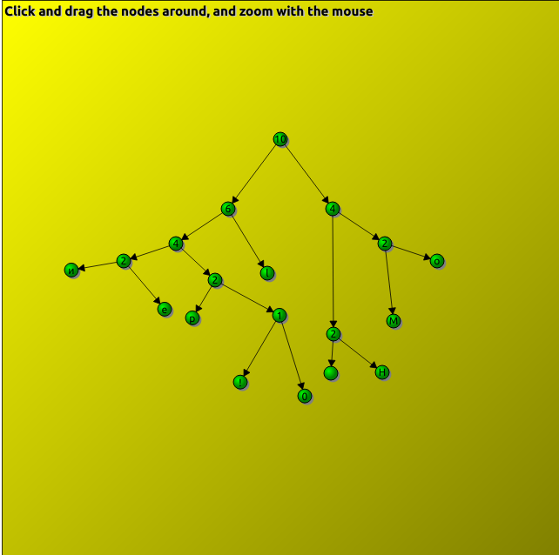
Рисунок 5.Дерево, построенное при декодировании
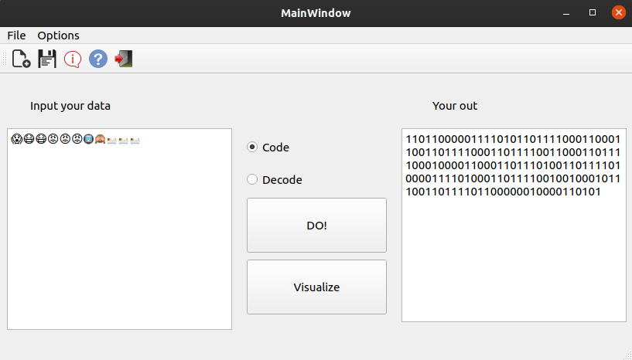
Рисунок 6. Тестирование программы на строке из символов юникода
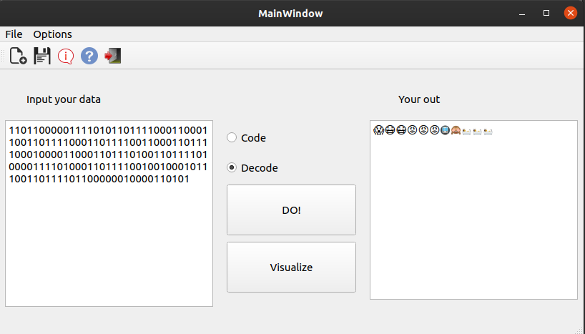
Рисунок 7. Программа работает без предупреждений

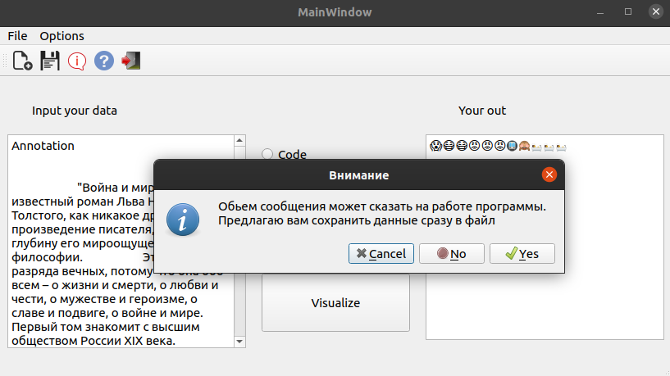

Рисунок 8. Предупреждение о возможном зависании программы в связи с большим количеством битов вывода (>1000)

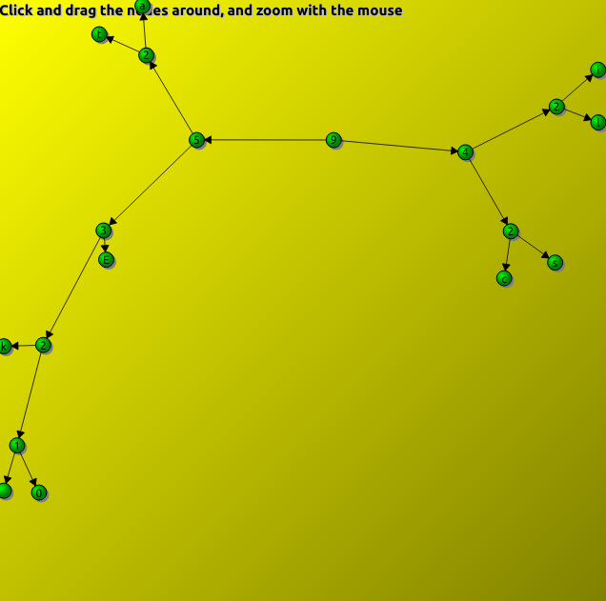
Рисунок 9. Видно, дерево, визуализированное с помощью elastick nodes
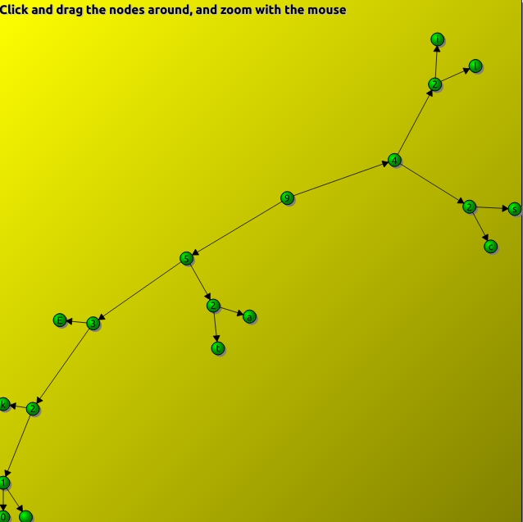
Рисунок 10. Готово для взаимодействия с пользователем.

Заключение
В ходе данной курсовой работы была написана программа по кодированию и декодированию текста динамическим методом Хаффмана.
Также были закреплены навыки работы со структурами, списками, словарями, векторами с бинарными деревьями и способом визуализации дерева с помощью elastick nodes.

Список используемой литературы
1. https://ru.wikipedia.org/wiki/Адаптивный_алгоритм_Хаффмана
2. https://doc.qt.io/QT-5/qtwidgets-graphicsview-elasticnodes-example.html
3.https://www.compression.ru/download/articles/huff/ankovoy_2004_huffman/dynamic_huffman.html
Приложение А.

about.h

#ifndef ABOUT_H
#define ABOUT_H
#include <QDialog>
namespace Ui {
class about;
}
class about : public QDialog
{
Q_OBJECT
public:
explicit about(QWidget *parent = nullptr);
~about();
private slots:
private:
Ui::about *ui;
};
#endif // ABOUT_H

archivator.h

#ifndef ARCHIVATOR_H
#define ARCHIVATOR_H
#include <iostream>
#include <fstream>
#include <string>
#include <vector>
#include <map>
#include <queue>
#include <algorithm>
#include <sstream>
#include <QString>
#include <QVector>
#include <QQueue>
#include <QMap>
#include <wchar.h>
#define QCHARLEN 16 // wchar_t
typedef QVector<wchar_t> code;
typedef std::vector<wchar_t> decode;
struct Node{
QChar letter = 0;
code letter_bin;
int w = 0;
Node *parent = nullptr;
Node *left = nullptr;
Node *right = nullptr;
};
class archivator
{
public:
Node* ROOT = nullptr;
archivator();
QString DoCode (QString stream);
QString DoDeCode (QString stream);
QString to_binar(wchar_t buf);
QChar to_letter(QVector<wchar_t> input);
void inc_weight(Node* n);
void switch_nodes(Node* a, Node* b);
QVector<Node*> bfs(Node* root);
void recount_weights(QVector<Node*> &tree);
void balance(Node* root);
QString pref(Node* esc);
void readletter(QString stream, code &letter, unsigned long long &i, const int &letterlen);
int is_leaf(Node* n);
Node* find(Node *root, code path);
};
#endif // ARCHIVATOR_H

edge.h
#ifndef EDGE_H
#define EDGE_H
#include <QGraphicsItem>
class graph_node;
class Edge : public QGraphicsItem
{
public:
Edge(graph_node *sourceNode, graph_node *destNode);
graph_node *sourceNode() const;
graph_node *destNode() const;
void adjust();
enum { Type = UserType + 2 };
int type() const { return Type; }
protected:
QRectF boundingRect() const;
void paint(QPainter *painter, const QStyleOptionGraphicsItem *option, QWidget *widget);
private:
graph_node *source, *dest;
QPointF sourcePoint;
QPointF destPoint;
qreal arrowSize;
};
#endif

greaph.h

#ifndef GRAPH_H
#define GRAPH_H
#include <QMainWindow>
#include <QGraphicsView>
#include "archivator.h"
class graph_node;
class graph : public QGraphicsView
{
Q_OBJECT
public:
graph(QWidget *parent = nullptr, Node* head = nullptr);
graph_node* construct(QGraphicsScene*, Node*, int, int);
void itemMoved();
private:
int timerId;
graph_node *centerNode = nullptr;
protected:
void keyPressEvent(QKeyEvent *event);
void timerEvent(QTimerEvent *event);
void wheelEvent(QWheelEvent *event);
void drawBackground(QPainter *painter, const QRectF &rect);
void scaleView(qreal scaleFactor);
};
#endif // GRAPH_H

graph_node.cpp

#ifndef GRAPH_NODE_H
#define GRAPH_NODE_H
#include <QGraphicsItem>
#include <QList>
#include <QString>
class Edge;
class graph;
class QGraphicsSceneMouseEvent;
class graph_node : public QGraphicsItem
{
public:
graph_node(graph *graphWidget, QString data);
void addEdge(Edge *edge);
QList<Edge *> edges() const;
enum { Type = UserType + 1 };
int type() const { return Type; }
void calculateForces();
bool advance();
QRectF boundingRect() const;
QPainterPath shape() const;
void paint(QPainter *painter, const QStyleOptionGraphicsItem *option, QWidget *widget);
protected:
QVariant itemChange(GraphicsItemChange change, const QVariant &value);
void mousePressEvent(QGraphicsSceneMouseEvent *event);
void mouseReleaseEvent(QGraphicsSceneMouseEvent *event);
private:
QList<Edge *> edgeList;
QPointF newPos;
graph *graphh;
QString data;
};
#endif // GRAPH_NODE_H

help.h

#ifndef HELP_H
#define HELP_H
#include <QDialog>
namespace Ui {
class help;
}
class help : public QDialog
{
Q_OBJECT
public:
explicit help(QWidget *parent = nullptr);
~help();
private:
Ui::help *ui;
};
#endif // HELP_H
mainwindow.h

#ifndef MAINWINDOW_H
#define MAINWINDOW_H
#include <QMainWindow>
#include "graph.h"
#include "graph_node.h"
#include "edge.h"
#include "archivator.h"
#include "about.h"
#include "help.h"
#include <QMessageBox>
#include <QFileDialog>
QT_BEGIN_NAMESPACE
namespace Ui { class MainWindow; }
QT_END_NAMESPACE
class MainWindow : public QMainWindow
{
Q_OBJECT
public:
MainWindow(QWidget *parent = nullptr);
~MainWindow();
private slots:
void on_DO_clicked();
void on_actionOpen_triggered();
void on_actionSave_triggered();
void save_without_show();
void on_actionAbout_triggered();
void on_Visualize_clicked();
void on_actionHelp_triggered();
void on_actionExit_triggered();
// void on_dont_move_stateChanged(int arg1);
private:
Ui::MainWindow *ui;
archivator *arch;
about * abt;
help *hlp;
bool code = true;
};
#endif // MAINWINDOW_H

main.cpp

#include "mainwindow.h"
#include <QApplication>
int main(int argc, char *argv[])
{
QApplication a(argc, argv);
MainWindow w;
w.show();
return a.exec();
}

mainwindow.cpp

#include "mainwindow.h"
#include "ui_mainwindow.h"
MainWindow::MainWindow(QWidget *parent)
: QMainWindow(parent)
, ui(new Ui::MainWindow)
{
ui->setupUi(this);
arch = new archivator;
abt = new about;
hlp = new help;
}
MainWindow::~MainWindow()
{
delete ui;
}
void MainWindow::on_DO_clicked()
{
if(ui->code->isChecked()) code = true;
if(ui->decode->isChecked()) code = false;
if(ui->input->toPlainText().length()>1000){
QMessageBox* msgb = new QMessageBox("Внимание",
"Обьем сообщения может сказать на работе программы. Предлагаю вам сохранить данные сразу в файл",
QMessageBox::Information,
QMessageBox::Yes,
QMessageBox::No,
QMessageBox::Cancel | QMessageBox::Escape);
int n = msgb->exec();
delete msgb;
if (n == QMessageBox::Yes)
{
save_without_show();
return;
}
}
if(code){
ui->output->setPlainText( arch->DoCode(ui->input->toPlainText()));
}
else{
ui->output->setPlainText( arch->DoDeCode(ui->input->toPlainText()));
}
}
void MainWindow::on_actionOpen_triggered()
{
QString fileName = QFileDialog().getOpenFileName();
if (!fileName.isNull()){
QFile file(fileName);
if (file.open(file.ReadOnly)){
QString data = file.readAll();
ui->input->setPlainText(data);
}
else {
QMessageBox::warning(this, "Error", "Error to open file");
}
}
}
void MainWindow::save_without_show(){
QString fileName = QFileDialog().getSaveFileName();
if (!fileName.isNull()){
QFile file(fileName);
if (file.open(file.WriteOnly)){
file.write(arch->DoDeCode(ui->input->toPlainText()).toUtf8());
}
else {
QMessageBox::warning(this, "Error", "Error to save file");
}
}
}
void MainWindow::on_actionSave_triggered()
{
QString fileName = QFileDialog().getSaveFileName();
if (!fileName.isNull()){
QFile file(fileName);
if (file.open(file.WriteOnly)){
file.write(ui->output->toPlainText().toUtf8());
}
else {
QMessageBox::warning(this, "Error", "Error to save file");
}
}
}
void MainWindow::on_actionAbout_triggered()
{
abt->setWindowTitle("About author");
abt->show();
}
void MainWindow::on_Visualize_clicked()
{
graph *sWindow = new graph(nullptr, arch->ROOT);
sWindow->show();
}
void MainWindow::on_actionHelp_triggered()
{
hlp->setWindowTitle("Help");
hlp->show();
}
void MainWindow::on_actionExit_triggered()
{
this->close();
}

help.cpp
#include "help.h"
#include "ui_help.h"
help::help(QWidget *parent) :
QDialog(parent),
ui(new Ui::help)
{
ui->setupUi(this);
}
help::~help()
{
delete ui;
}

about.cpp
#include "about.h"
#include "ui_about.h"
about::about(QWidget *parent) :
QDialog(parent),
ui(new Ui::about)
{
ui->setupUi(this);
}
about::~about()
{
delete ui;
}

archivator.cpp
#include "archivator.h"
archivator::archivator()
{
}
QString archivator::to_binar(wchar_t buf){
// unsigned short mask[] = { 1, 2, 4, 8, 16, 32, 64, 128};
unsigned short mask[] = { 1, 2, 4, 8, 16, 32, 64, 128, 256, 512, 1024, 2048, 4096, 8192, 16384, 32768};
QString result;
int i = QCHARLEN;
while( i-- )
{
result += (buf & mask[i]) ? L'1' : L'0';
}
return result;
}
QChar archivator::to_letter(QVector<wchar_t> input){
int i=0;
unsigned short mask[] = {32768,16384,8192,4096,2048,1024,512,256,128, 64, 32, 16, 8 , 4, 2, 1};
// unsigned short mask[] = {128, 64, 32, 16, 8 , 4, 2, 1};
unsigned long long d_letter = 0;
for (wchar_t it:input){
d_letter += (it-L'0' )*mask[i];
i++;
}
wchar_t tmp = (wchar_t)d_letter;
return (QChar)tmp;
}
void archivator::inc_weight(Node* n){
n->w++;
if(n->parent) inc_weight(n->parent);
}
void archivator::archivator::switch_nodes(Node* a, Node* b){
Node *tmp = a->parent;
if(a->parent != b->parent){
if(a->parent->left == a)
a->parent->left = b;
else
a->parent->right = b;
if(b->parent->left == b)
b->parent->left = a;
else
b->parent->right = a;
a->parent = b->parent;
b->parent = tmp;
} else {
tmp = a->parent->left;
a->parent->left = a->parent->right;
a->parent->right = tmp;
}
}
QVector<Node*> archivator::bfs(Node* root){ // список элементов наоборот
Node* tmp;
QVector<Node*> out;
QQueue<Node*> tree;
tree.push_back(root);
while(!tree.empty()){
tmp = tree.front();
tree.pop_front();
out.push_back(tmp);
if(tmp->right)
tree.push_back(tmp->right);
if(tmp->left)
tree.push_back(tmp->left);
}
std::reverse(out.begin(), out.end());
return out;
}
void archivator::recount_weights(QVector<Node*> &tree){
for(auto i = 1; i < tree.size(); i+=2){
tree[i]->parent->w = tree[i]->w + tree[i]->parent->left->w;
}
}
void archivator::balance(Node* root){
QVector<Node*> tree = bfs(root);
int size = tree.size();
for(int i = 0; i < size - 1; i++){
if(tree[i]->w > tree[i+1]->w){
int j;
for(j = i+1; j < size-1; j++)
if (tree[j]->w < tree[j+1]->w) break;
switch_nodes(tree[i], tree[j]);
tree = bfs(root);
recount_weights(tree);
i = 0;
size = tree.size();
}
}
}
QString archivator::pref(Node* esc){ //prefix of letter
QString out = "";
Node* tmp = esc;
while(tmp->parent){
if(tmp->parent->left == tmp)
out.insert(0,L'0');
else out.insert(0, L'1');
tmp = tmp->parent;
}
return out;
}
void archivator::readletter(QString stream, code &letter, unsigned long long &i, const int &letterlen){
wchar_t buf;
const unsigned long long tmp = i;
for(i; i < letterlen+tmp; i++){
buf = stream.at(i).unicode();
letter.push_back(buf);
}
}
int archivator::is_leaf(Node* n){
if(n->left || n->right)
return 0;
else if (n->w)
return 1;
return -1;
}
Node* archivator::find(Node *root, code path){
Node* current = root;
while(!path.empty()){
if(path[0] == '0' && current->left)
current = current->left;
else if (current->right)
current = current->right;
else return nullptr;
path.erase(path.begin());
}
return current;
}
QString archivator::DoCode (QString stream){
QString coded;
wchar_t buf;
unsigned long long i = 0;
std::map<wchar_t,Node*> leafs;
// std::vector<std::string> code;
Node* root = new Node;
Node* esc = root;
// QString str;
std::cout << "Print a message needs to be encrypted:" << std::endl;
// std::getline(std::cin, str);
// std::stringstream stream(str);
// while(stream.get(buf)){
while(i<stream.length()){
buf = stream.at(i).unicode();
i++;
if(leafs[buf]){
inc_weight(leafs[buf]); // + balance??
//
coded+=pref(leafs[buf]);
//
// code.push_back(pref(leafs[buf]));
} else {
//
coded+=pref(esc);
coded+=to_binar(buf);
//
// code.push_back(pref(esc) + "\'" + buf + "\'");
leafs[buf] = new Node;
leafs[buf]->letter = buf;
if(esc == root) {
root = new Node;
root->left = esc;
esc->parent = root;
root->right = leafs[buf];
leafs[buf]->parent = root;
} else {
Node* n = new Node;
n->parent = esc->parent;
n->parent->left = n;
n->left = esc;
esc->parent = n;
n->right = leafs[buf];
leafs[buf]->parent = n;
}
inc_weight(leafs[buf]);
}
balance(root);
}
// for(auto it: code)
// std::cout << it << " ";
// std::cout << std::endl;
// for(auto it: coded) {
// printf("%c", it);
// }
// std::cout << std::endl;
ROOT = root;
return coded;
}
QString archivator::DoDeCode(QString stream){
wchar_t buf;
code letter;
unsigned long long i = 0;
std::map<code, Node*> leafs;
std::vector<code> message;
QString text;
Node* root = new Node;
Node* esc = root;
while(i<stream.length()){
buf = stream.at(i).unicode();
i++;
if(esc == root){
readletter(stream, letter,i, QCHARLEN - 1);
letter.insert(letter.begin(), buf);
//
text.push_back(to_letter(letter));
//
leafs[letter] = new Node;
leafs[letter]->letter_bin = letter;
root = new Node;
root->left = esc;
esc->parent = root;
root->right = leafs[letter];
leafs[letter]->parent = root;
inc_weight(leafs[letter]);
leafs[letter]->letter = to_letter(leafs[letter]->letter_bin);
letter.clear();
} else {
letter.push_back(buf);
Node *intree = find(root, letter);
if(intree){
switch(is_leaf(intree)){
case 1:{
letter.clear();
//
text.push_back(to_letter(intree->letter_bin));
//
inc_weight(intree);
break;
}
case -1:{
letter.clear();
readletter(stream, letter,i, QCHARLEN);
//
text.push_back(to_letter(letter));
//
leafs[letter] = new Node;
leafs[letter]->letter_bin = letter;
Node *n = new Node;
n->parent = esc->parent;
n->parent->left = n;
n->left = esc;
esc->parent = n;
n->right = leafs[letter];
leafs[letter]->parent = n;
inc_weight(leafs[letter]);
leafs[letter]->letter = to_letter(leafs[letter]->letter_bin);
letter.clear();
break;
}
default: continue;
}
} else {
std::cout << "corrupted data" << std::endl;
return nullptr ;
}
}
balance(root);
}
ROOT = root;
return text;
}

edge.cpp
#include "edge.h"
#include "graph_node.h"
#include <QPainter>
#include <math.h>
static const double Pi = 3.14159265358979323846264338327950288419717;
static double TwoPi = 2.0 * Pi;
Edge::Edge(graph_node *sourceNode, graph_node *destNode) : arrowSize(10)
{
setAcceptedMouseButtons(nullptr);
source = sourceNode;
dest = destNode;
source->addEdge(this);
dest->addEdge(this);
adjust();
}
graph_node *Edge::sourceNode() const
{
return source;
}
graph_node *Edge::destNode() const
{
return dest;
}
void Edge::adjust()
{
if (!source || !dest)
return;
QLineF line(mapFromItem(source, 0, 0), mapFromItem(dest, 0, 0));
qreal length = line.length();
prepareGeometryChange();
if (length > qreal(20.)) {
QPointF edgeOffset((line.dx() * 10) / length, (line.dy() * 10) / length);
sourcePoint = line.p1() + edgeOffset;
destPoint = line.p2() - edgeOffset;
} else {
sourcePoint = destPoint = line.p1();
}
}
QRectF Edge::boundingRect() const
{
if (!source || !dest)
return QRectF();
qreal penWidth = 1;
qreal extra = (penWidth + arrowSize) / 2.0;
return QRectF(sourcePoint, QSizeF(destPoint.x() - sourcePoint.x(),
destPoint.y() - sourcePoint.y()))
.normalized()
.adjusted(-extra, -extra, extra, extra);
}
void Edge::paint(QPainter *painter, const QStyleOptionGraphicsItem *, QWidget *)
{
if (!source || !dest)
return;
QLineF line(sourcePoint, destPoint);
if (qFuzzyCompare(line.length(), qreal(0.)))
return;
painter->setPen(QPen(Qt::black, 1, Qt::SolidLine, Qt::RoundCap, Qt::RoundJoin));
painter->drawLine(line);
double angle = ::acos(line.dx() / line.length());
if (line.dy() >= 0)
angle = TwoPi - angle;
QPointF sourceArrowP1 = sourcePoint + QPointF(sin(angle + Pi / 3) * arrowSize,
cos(angle + Pi / 3) * arrowSize);
QPointF sourceArrowP2 = sourcePoint + QPointF(sin(angle + Pi - Pi / 3) * arrowSize,
cos(angle + Pi - Pi / 3) * arrowSize);
QPointF destArrowP1 = destPoint + QPointF(sin(angle - Pi / 3) * arrowSize,
cos(angle - Pi / 3) * arrowSize);
QPointF destArrowP2 = destPoint + QPointF(sin(angle - Pi + Pi / 3) * arrowSize,
cos(angle - Pi + Pi / 3) * arrowSize);
painter->setBrush(Qt::black);
//painter->drawPolygon(QPolygonF() << line.p1() << sourceArrowP1 << sourceArrowP2);
painter->drawPolygon(QPolygonF() << line.p2() << destArrowP1 << destArrowP2);
}

greaph.cpp

#include "graph.h"
#include "edge.h"
#include "graph_node.h"
#include <QtGui>
#include <math.h>
graph::graph(QWidget *parent, Node* head)
: QGraphicsView(parent), timerId(0)
{
QGraphicsScene *scene = new QGraphicsScene(this);
scene->setItemIndexMethod(QGraphicsScene::NoIndex);
scene->setSceneRect(-400, -400, 800, 800);
setScene(scene);
setCacheMode(CacheBackground);
setViewportUpdateMode(BoundingRectViewportUpdate);
setRenderHint(QPainter::Antialiasing);
setTransformationAnchor(AnchorUnderMouse);
scale(qreal(0.8), qreal(0.8));
setMinimumSize(800, 800);
setWindowTitle(tr("Elastic Nodes"));
centerNode = construct(scene, head, 0, -200);
}
graph_node* graph::construct(QGraphicsScene* scene, Node* elem, int x, int y)
{
QString tmp="";
tmp = elem->letter!=0 ? elem->letter : QString::number( elem ->w);
graph_node* element = new graph_node(this, tmp);
scene->addItem(element);
if(elem->left != nullptr)
scene->addItem(new Edge(element, construct(scene, elem->left, x+75, y-y*0.5)));
if(elem->right != nullptr)
scene->addItem(new Edge(element, construct(scene, elem->right, x-75, y-y*0.5)));
element->setPos(x,y);
return element;
}
void graph::itemMoved()
{
if (!timerId)
timerId = startTimer(1000 / 25);
}
void graph::keyPressEvent(QKeyEvent *event)
{
switch (event->key()) {
case Qt::Key_Up:
centerNode->moveBy(0, -20);
break;
case Qt::Key_Down:
centerNode->moveBy(0, 20);
break;
case Qt::Key_Left:
centerNode->moveBy(-20, 0);
break;
case Qt::Key_Right:
centerNode->moveBy(20, 0);
break;
case Qt::Key_Plus:
scaleView(qreal(1.2));
break;
case Qt::Key_Minus:
scaleView(1 / qreal(1.2));
break;
case Qt::Key_Space:
case Qt::Key_Enter:
foreach (QGraphicsItem *item, scene()->items()) {
if (qgraphicsitem_cast<graph_node *>(item))
item->setPos(-150 + qrand() % 300, -150 + qrand() % 300);
}
break;
default:
QGraphicsView::keyPressEvent(event);
}
}
void graph::timerEvent(QTimerEvent *event)
{
Q_UNUSED(event)
QList<graph_node *> nodes;
foreach (QGraphicsItem *item, scene()->items()) {
if (graph_node *node = qgraphicsitem_cast<graph_node *>(item))
nodes << node;
}
foreach (graph_node *node, nodes)
node->calculateForces();
bool itemsMoved = false;
foreach (graph_node *node, nodes) {
if (node->advance())
itemsMoved = true;
}
if (!itemsMoved) {
killTimer(timerId);
timerId = 0;
}
}
void graph::wheelEvent(QWheelEvent *event)
{
scaleView(pow( 2.0 , -event->delta() / 240.0));
}
void graph::drawBackground(QPainter *painter, const QRectF &rect)
{
Q_UNUSED(rect)
// Shadow
QRectF sceneRect = this->sceneRect();
QRectF rightShadow(sceneRect.right(), sceneRect.top() + 5, 5, sceneRect.height());
QRectF bottomShadow(sceneRect.left() + 5, sceneRect.bottom(), sceneRect.width(), 5);
if (rightShadow.intersects(rect) || rightShadow.contains(rect))
painter->fillRect(rightShadow, Qt::darkGray);
if (bottomShadow.intersects(rect) || bottomShadow.contains(rect))
painter->fillRect(bottomShadow, Qt::darkGray);
// Fill
QLinearGradient gradient(sceneRect.topLeft(), sceneRect.bottomRight());
gradient.setColorAt(0, Qt::yellow);
gradient.setColorAt(1, Qt::darkYellow);
painter->fillRect(rect.intersected(sceneRect), gradient);
painter->setBrush(Qt::NoBrush);
painter->drawRect(sceneRect);
// Text
QRectF textRect(sceneRect.left() + 4, sceneRect.top() + 4,
sceneRect.width() - 4, sceneRect.height() - 4);
QString message(tr("Click and drag the nodes around, and zoom with the mouse "));
QFont font = painter->font();
font.setBold(true);
font.setPointSize(14);
painter->setFont(font);
painter->setPen(Qt::lightGray);
painter->drawText(textRect.translated(2, 2), message);
painter->setPen(Qt::black);
painter->drawText(textRect, message);
}
void graph::scaleView(qreal scaleFactor)
{
qreal factor = transform().scale(scaleFactor, scaleFactor).mapRect(QRectF(0, 0, 1, 1)).width();
if (factor < 0.07 || factor > 100)
return;
scale(scaleFactor, scaleFactor);
}
graph_node.cpp

#include <QGraphicsScene>
#include <QGraphicsSceneMouseEvent>
#include <QPainter>
#include <QStyleOption>
#include "edge.h"
#include "graph_node.h"
#include "graph.h"
graph_node::graph_node(class graph *graphWidget, QString data) : graphh(graphWidget)
{
setFlag(ItemIsMovable);
setFlag(ItemSendsGeometryChanges);
setCacheMode(DeviceCoordinateCache);
setZValue(-1);
this->data = data;
}
void graph_node::addEdge(Edge *edge)
{
edgeList << edge;
edge->adjust();
}
QList<Edge *> graph_node::edges() const
{
return edgeList;
}
void graph_node::calculateForces()
{
if (!scene() || scene()->mouseGrabberItem() == this) {
newPos = pos();
return;
}
// Суммируем все силы которые их отталкивают
qreal xvel = 0;
qreal yvel = 0;
foreach (QGraphicsItem *item, scene()->items()) {
graph_node *node = qgraphicsitem_cast<graph_node *>(item);
if (!node)
continue;
QPointF vec = mapToItem(node, 0, 0);
qreal dx = vec.x();
qreal dy = vec.y();
double l = 2.0 * (dx * dx + dy * dy);
if (l > 0) {
xvel += (dx * 150.0) / l;
yvel += (dy * 150.0) / l;
}
}
double weight = (edgeList.size() + 1) * 10;
foreach (Edge *edge, edgeList) {
QPointF vec;
if (edge->sourceNode() == this)
vec = mapToItem(edge->destNode(), 0, 0);
else
vec = mapToItem(edge->sourceNode(), 0, 0);
xvel -= vec.x() / weight;
yvel -= vec.y() / weight;
}
if (qAbs(xvel) < 0.1 && qAbs(yvel) < 0.1)
xvel = yvel = 0;
QRectF sceneRect = scene()->sceneRect();
newPos = pos() + QPointF(xvel, yvel);
newPos.setX(qMin(qMax(newPos.x(), sceneRect.left() + 10), sceneRect.right() - 10));
newPos.setY(qMin(qMax(newPos.y(), sceneRect.top() + 10), sceneRect.bottom() - 10));
}
bool graph_node::advance()
{
if (newPos == pos())
return false;
setPos(newPos);
return true;
}
QRectF graph_node::boundingRect() const
{
qreal adjust = 20;
return QRectF(-10 - adjust, -10 - adjust,
23 + adjust, 23 + adjust);
}
QPainterPath graph_node::shape() const
{
QPainterPath path;
path.addEllipse(-10, -10, 20, 20);
return path;
}
void graph_node::paint(QPainter *painter, const QStyleOptionGraphicsItem *option, QWidget *)
{
painter->setPen(Qt::NoPen);
painter->setBrush(Qt::darkGray);
painter->drawEllipse(-7, -7, 20, 20);
QRadialGradient gradient(-3, -3, 10);
if (option->state & QStyle::State_Sunken) {
gradient.setCenter(3, 3);
gradient.setFocalPoint(3, 3);
gradient.setColorAt(1, QColor(Qt::green).light(120));
gradient.setColorAt(0, QColor(Qt::darkGreen).light(120));
} else {
gradient.setColorAt(0, Qt::green);
gradient.setColorAt(1, Qt::darkGreen);
}
painter->setBrush(gradient);
painter->setPen(QPen(Qt::black, 0));
painter->drawEllipse(-10, -10, 20, 20);
const QRect rect = QRect(-10, -10, 20, 20);
painter->drawText(rect, Qt::AlignCenter, this->data);
}
QVariant graph_node::itemChange(GraphicsItemChange change, const QVariant &value)
{
switch (change) {
case ItemPositionHasChanged:
foreach (Edge *edge, edgeList)
edge->adjust();
graphh->itemMoved();
break;
default:
break;
}
return QGraphicsItem::itemChange(change, value);
}
void graph_node::mousePressEvent(QGraphicsSceneMouseEvent *event)
{
update();
QGraphicsItem::mousePressEvent(event);
}
void graph_node::mouseReleaseEvent(QGraphicsSceneMouseEvent *event)
{
update();
QGraphicsItem::mouseReleaseEvent(event);
}

